В детстве у каждой модницы обязательно была блузка или платье с рукавами фонариком. А сегодня этот милый и такой, казалось бы, детский элемент – один из самых горячих трендов сезона! Разновидностей пышных рукавов немало, но все они придают образу легкости, воздушности, нежности и шарма. Как же лучше всего вписать этот тренд в гардероб?

## В этническом стиле

Роскошная вышивка на широком и длинном рукаве реглане подчеркивает его объем и делает акцент на руки. Такая вышиванка вполне самодостаточна, поэтому комбинировать ее лучше с нейтральными вещами, которые не будут перетягивать внимание. Идеально – джинсы или юбка из денима и аксессуары «натуральных» оттенков. Так можно «подружить» в одном образе этнику, бохо и кэжуал.

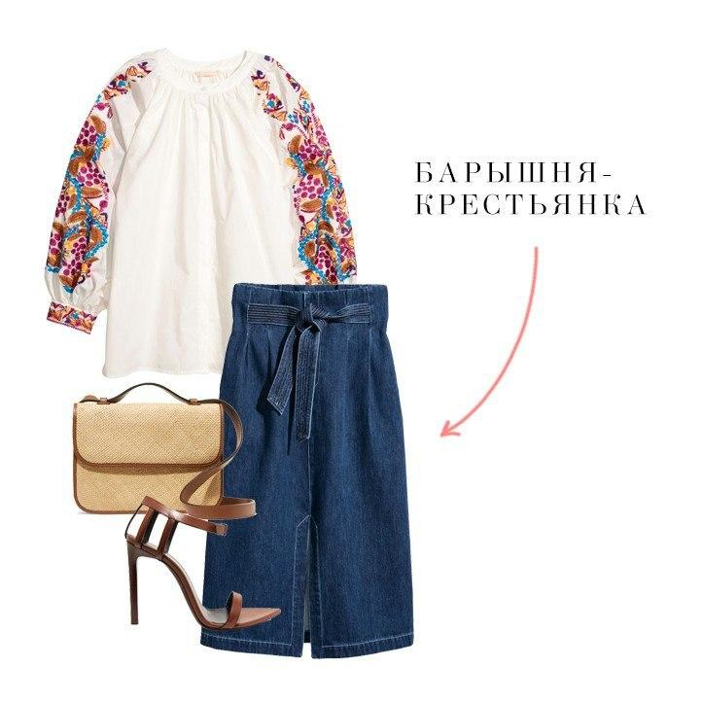

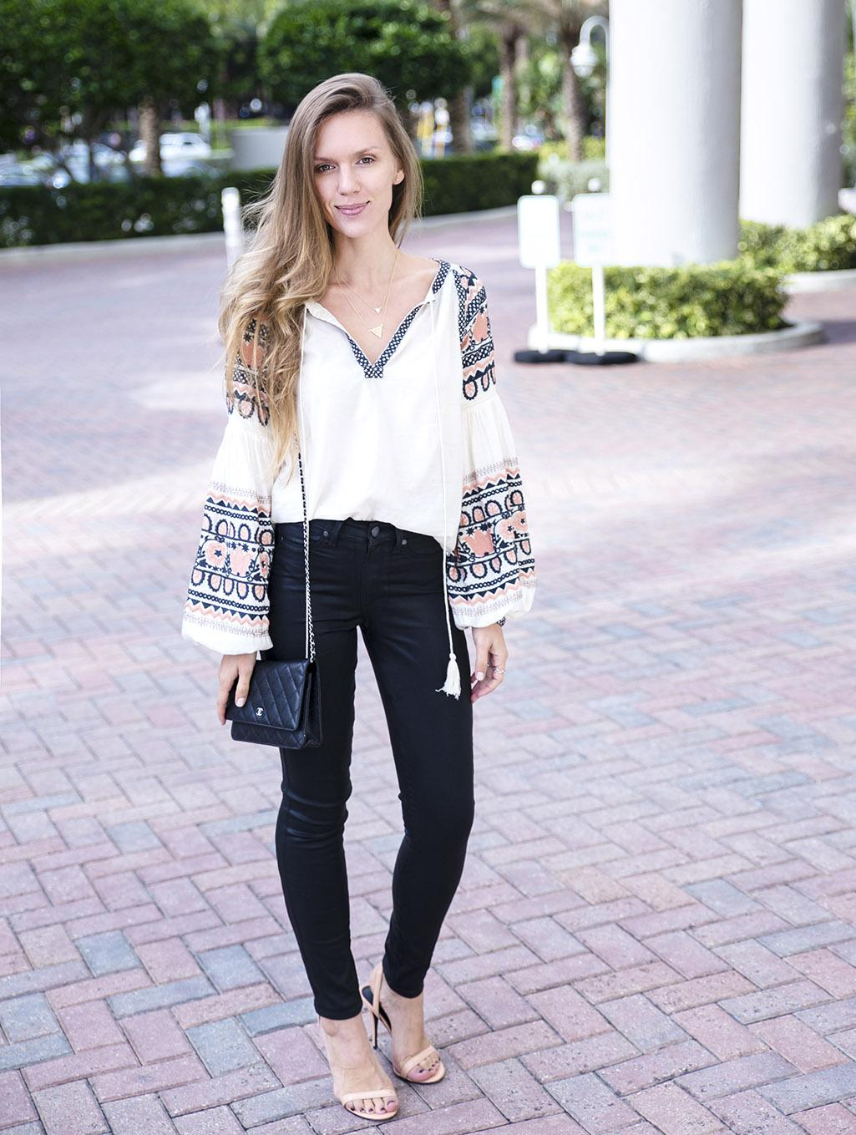

## Модный желтый

Желтые оттенки – must have сезона! Так что выбрав желтую блузу с объемными рукавами, вы одним выстрелом убьете сразу двух зайцев. Не бойтесь выглядеть чересчур ярко: богатая палитра желтого позволит подобрать оттенок, который будет походить вам идеально. Ну а в качестве компаньонов к такой солнечно-летней блузе подойдут белая юбка-трапеция или белые брюки или шорты. Хотите придать образу отпускного настроения? Тогда в помощь вам – соломенная или плетеная сумка и босоножки, мюли или сабо в тон.

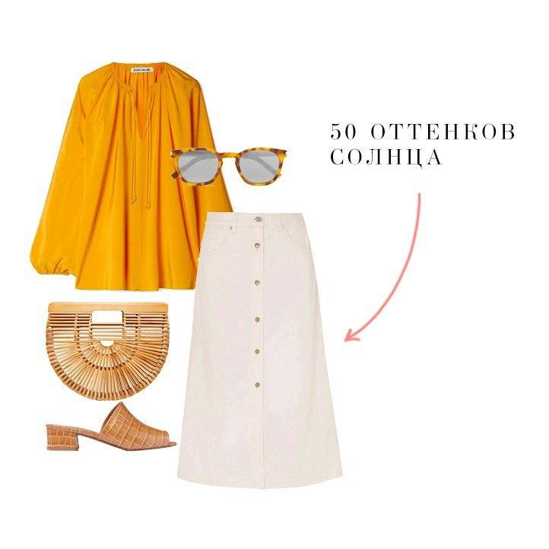

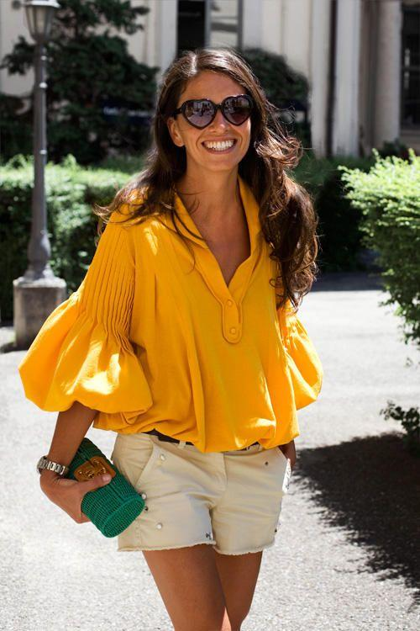

## Особый случай

Великолепно подойдет блузка с «фонариком» и на вечер. Ставку в этом случае нужно делать на материалы: подойдет и золотистый шелк, и белый или пастельный шифон, и черное кружево. Поддержать статус выходного наряда помогут крой и аксессуары (идеально – классические лодочки и лаконичный клатч). А вот «низ» может быть как черный, так и джинсовый – в зависимости от «статусности» места, куда вы собираетесь.

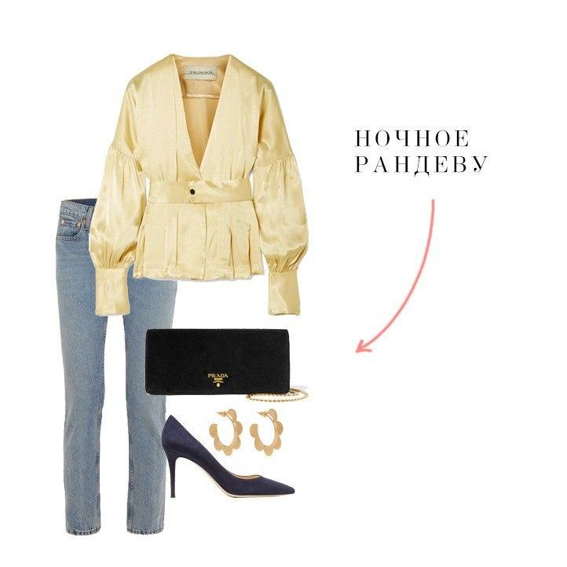

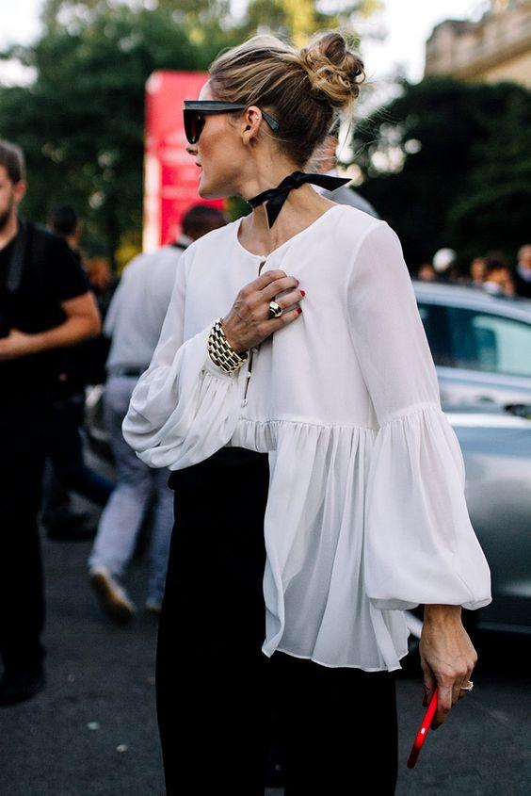

## В деловом стиле

Если в вашем офисном гардеробе одни только белые рубашки – с этим пора что-то делать. Например, купить хотя бы одну блузу с широким рукавом. Пускай не с модным епископским и белого цвета – но начинать же с чего-то надо. В остальном – пусть будет все «по-деловому»: черные или серые брюки, туфли-лодочки или босоножки на каблуке. Захотите сделать яркий акцент – возьмите цветную сумку!

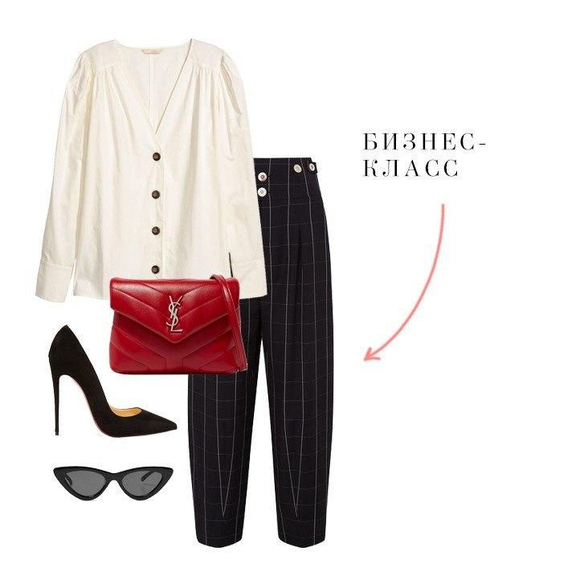

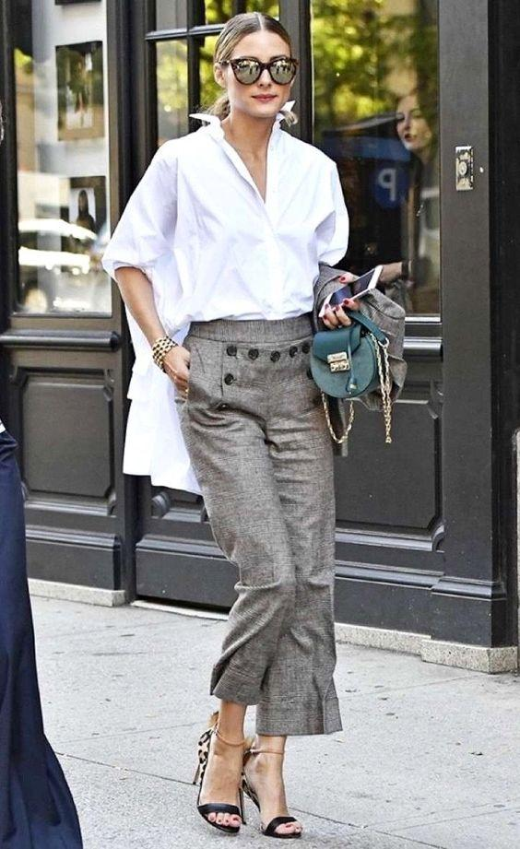

## На пике моды

Пышные и длинные рукава, как ни странно, идеально сочетаются с обнаженными плечами. Это и выглядит оригинально, и сегодня очень модно! Вне зависимости от цвета, такая блузка отлично смотрится с джинсами или шортами из денима.

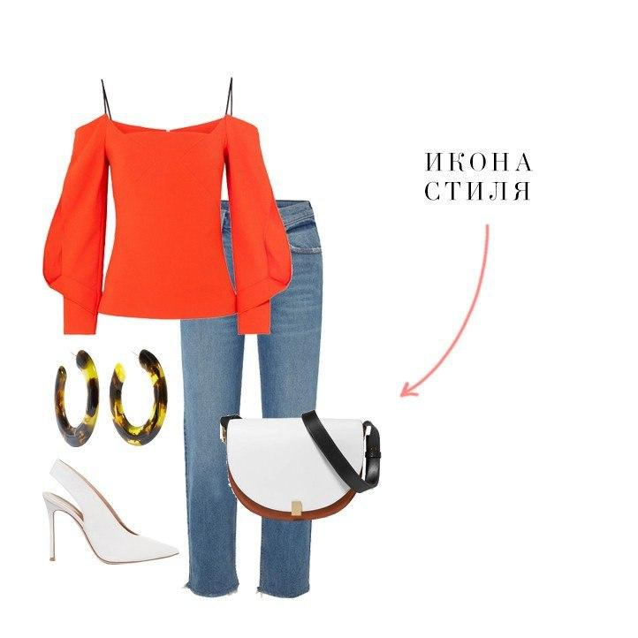

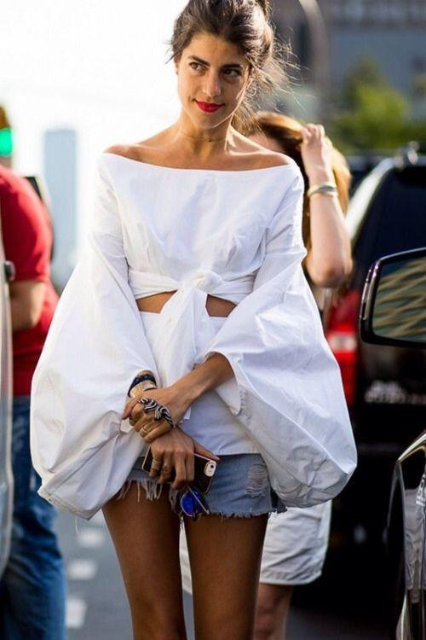

Единственный недостаток блуз с объемными рукавами – их неудобно носить под верхней одеждой. Так что спешите создавать эффектные, стильные и женственные образы в теплое время года.